ЛАБОРАТОРНАЯ РАБОТА №3

3.1. Цель работы

Изучение структуры цифрового телевизионного сигнала системы DVB, принятого из эфира, способов модуляции и помехоустойчивости такого сигнала.

3.2. Описание лабораторной установки

В лабораторной работе используется антенна типа “волновой канал” (антенна “Уда-Яги”), анализатор телевизионных сигналов ИТ-15Т2 и персонального компьютера. Структурная схема лабораторной установки приведена на рис.3.1.
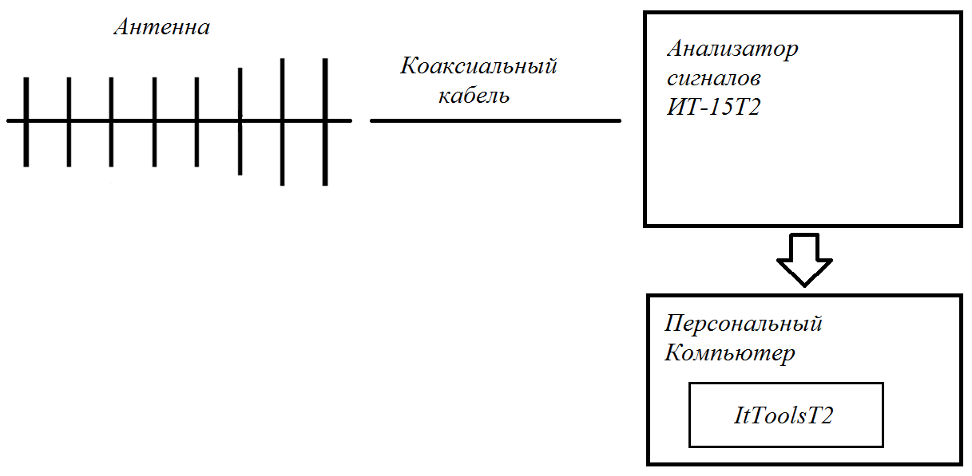
Рис. 3.1. Структурная схема установки
Телевизионный сигнал принимается из эфира с помощью антенны и анализируется анализатором телевизионных сигналов ИТ-15Т2. Для визуализации информации о сигнале может быть использован графический дисплей самого анализатора или персональный компьютер с установленным программным обеспечением “ItToolsT2”.
Само телевизионное изображение выводится на студийное видеоконтрольное устройство (ВКУ) или телевизор через антенный вход.
Анализатор сигналов эфирного телевизионного вещания ИТ-15Т2 предназначен для измерения параметров телевизионных каналов с аналоговой и цифровой модуляцией. Измеряемые параметры телевизионных каналов с цифровой модуляцией: фактический уровень напряжения радиосигнала и отношения радиосигнала цифрового телевизионного вещания к шуму в канале распределения. Для телевизионного сигнала стандарта DVB-T измеритель позволяет измерять показатели качества приема – коэффициент ошибок модуляции цифрового потока MER, частоту появления ошибочных битов BER до декодера Витерби, частоту появления ошибочных битов BER после декодера Витерби, счетчик ошибочных пакетов после декодера Рида-Соломона, констелляционную диаграмму, а также импульсную характеристику канала (эхо диаграмму). Для телевизионного сигнала стандарта DVB-T2 измеритель позволяет измерять параметры: MER, BER до и после декодера LDPC, счетчик ошибочных пакетов после декодера BCH, констелляционную диаграмму, а также эхо диаграмму. ИТ-15Т2 обеспечивает режим автоматического определения параметров настройки на канал.
Измеритель ИТ-15Т2 можно подключать к персональному компьютеру для получения доступа к дополнительным сервисным режимам. Прибор позволяет подавать напряжение питания на внешние устройства через входной разъем, а также измерять постоянное и переменное напряжение дистанционного питания сетей распределительных приемных систем телевидения и радиовещания.

3.3. Теоретическое описание

Сигналы системы DVB-T2, изучаемые в лабораторной работе, представляют собой сигналы с модуляцией по схеме OFDM, где используется множество поднесущих. Количество поднесущих может быть следующим: 1K – 853, 2K – 1705, 4K – 3409, 8K – 6817, 16K – 13633, 32K – 27265. Каждая поднесущая модулируется по схеме QPSK, QAM-16, QAM-64 или QAM-256.
При отображении битовых комбинаций модулирующих кортежей на точки сигнального созвездия должно использоваться преобразование натурального кода в код Грея (способ представления чисел в двоичной системе, в котором два соседних числа отличаются только в одном бите). Соответствие кодовых комбинаций кода Грея точкам сигнальных созвездий для допустимых видов модуляции показано в табл.3.1. Пример для сигнального созвездия при модуляции 64-QAM показан на Рис.3.2.
Положения точек на сигнальных созвездиях для используемых видов первичной модуляции определяются значениями битов модулирующих кортежей, поступающих в модулятор в отсчетные моменты времени для каждой ячейки q. В кортеже биты с четными индексами логической переменной y_{uq} (y_{0,q} , y_{2,q}, y_{4,q}, ...) должны поступать в синфазный канал модулятора и задавать положение комплексного модулированного символа (сигнальной точки) z_{q} относительно действительной оси Re{z} сигнального созвездия. Биты с нечетными индексами (у_{1,q}, y_{3,q}, y_{5,q}, ...) должны поступать в квадратурный канал модулятора и задавать положение сигнальной точки z_{q} относительно мнимой оси Im{z} сигнального созвездия.

Табл.3.1. Отображения входных битов на созвездия.
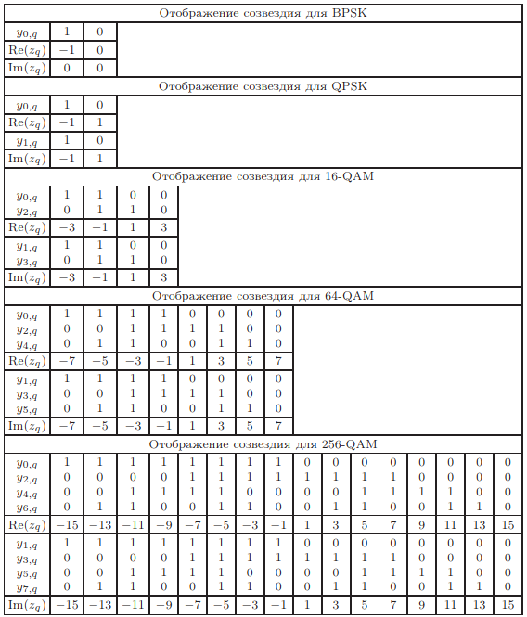

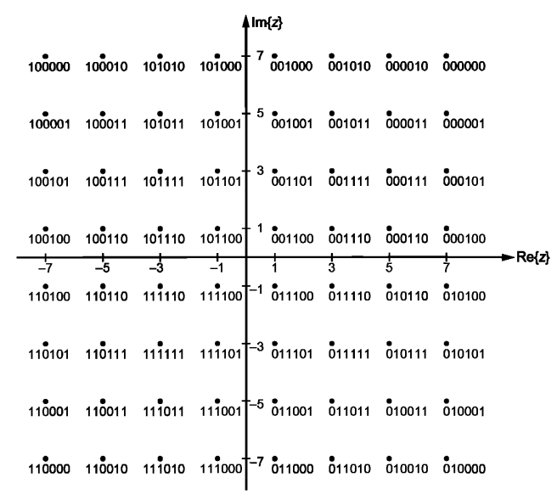
Рис.3.2. Сигнальное созвездие при модуляции 64-QAM.

В стандарте DVB-Т2 используется техника поворота созвездия на определенный круговой угол, что существенно повышает устойчивость сигнала при типичных проблемах эфира. За счет поворота диаграммы на точно подобранный угол каждая точка созвездия приобретает уникальные координаты, не повторяемые остальными точками. Принцип поворота диаграммы для системы 16-QAM приведен на рис.3.3.
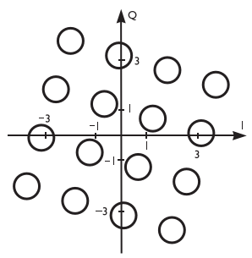
Рис.3.3. Принцип поворота звездной диаграммы OFDM сигнала для системы 16-QAM.
Поворот созвездий должен использоваться только для передаваемых данных и не должен использоваться для ячеек сигнализации. Если поворот созвездия не применяется, ячейки передаются на перемежитель ячеек неизмененными.
Типичные углы поворота представлены в таблице 3.2.

Табл.3.2. Угол поворота сигнального созвездия Ф для разных видов модуляции

При распространении сигнала в условия наземного ТВ-вещания возникает эффект многолучевого распространения. Для борьбы с этим эффектом применяется технология OFDM-модуляции и введение защитного интервала в символ. Величина защитного интервала относительно длительности символа может быть как в табл.3.3.
Табл.3.3. Длительность защитного интервала в элементарных периодах T.
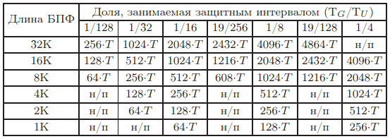

3.4. Домашняя подготовка

Рассчитайте по исходным данным (таблица 3.4) следующие параметры цифровой телевизионной системы: ширина полосы сигнала ΔП при многопозиционной модуляции одной несущей, минимальная частота дискретизации fd_mod, которую можно использовать при программном моделировании данной системы, ширина полосы сигнала ΔП_{OFDM} при использовании многопозиционной и OFDM модуляции. Изобразите приблизительный вид спектральной плотности мощности сигналов с многопозиционной модуляцией одной несущей и OFDM модуляцией. На графике отметьте несущую частоту, ширину полосы сигнала, интервал между поднесущими и длительно одного символа.
Изобразите констеляционную диаграмму (сигнальное созвездие) для заданного типа цифровой модуляции.
Примечание: за ширину сигнала принимается ширина главного лепестка спектральной плотности мощности. Для моделирования частота дискретизации требуется не меньше двух частот соответствующих верхней частоте сигнала (несущая + пол ширины главного лепестка). При OFDM модуляции ширина спектра будет определяться по нижней границе главного лепестка нижней поднесущей и верхней границе главного лепестка верхней поднесущей. Степень сжатия кодеком относится к исходным данным.

Табл.3.4. Исходные данные для расчёта.
Разрешение кадра | Количество кадров в секунду | Количество бит для кодирования цвета | Модуляция | Степень сжатия | Несущая частота | Количество OFDM поднесущих
1280х720 | 50 | 24 | QAM-16 | 20 | 640 МГц | 1705

3.5. Лабораторное задание

3.5.1. Включите измерительный прибор ИТ-15Т2. Убедитесь, что прибор подключен к персональному компьютеру и антенне. Включите персональный компьютер. В главном меню прибора после однократного нажатия кнопки ”вниз” должно появиться изображение, соответствующее Рис.3.4.

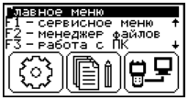
Рис.3.4. Вторая страница главного меню прибора.

Кнопкой F3 выберите режим работы с ПК. После этого на персональном компьютере запустите программу “ItToolsT2”. Далее все измерения будут проходить в ней.
3.5.2. Кнопкой 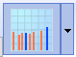 выведите на экран отображение частотного плана принимаемых антенной сигналов. Определите, присутствуют ли в эфире сигналы, соответствующие несущим частотам первого, второго и третьего мультиплекса каналов телевизионного вещания для вашего региона.
3.5.3. Кнопкой 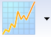 выведите на экран окно с детальным отображение спектра в задаваемом диапазоне. Задайте диапазон, куда войду все три мультиплекса передаваемых ТВ каналов. С помощью маркеров определите ширину полосы сигнала для заданного мультиплекса (Табл.3.5.).

Табл.3.5. Варианты бригадного задания.
Номер бригады | 1 | 2 | 3 | 4
Номер мультиплекса | 1 | 2 | 3 | 1

Величину полосы занесите в отчёт. Сравните полосу сигнала со значением из “ГОСТ Р 58912-2020”. Сравните форму спектра сигнала с теоретической.
3.5.4. С помощью кнопки  включите окно измерения уровня ошибок и отображения констеляционной диаграммы. По диаграмме определите порядок модуляции каждой несущей и занесите в отчёт. Определите угол поворота диаграммы и сравните с теоретическим (Табл.3.2. и ГОСТ).
По отображаемой информации определите режим количества поднесущих OFDM в текущий момент вещания и занесите в отчёт.
Определите и занесите в отчёт уровень ошибок MER и BER для текущих условий приёма (BER – Bit Error Ratio, частота появления ошибочных битов; MER – Modulation Error Ratio коэффициент ошибок модуляции).
3.5.5. Кнопкой 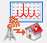 включите режим отображения эхо-диаграммы при многолучевом распространении. Определите время запаздывания отражённого сигнала. Рассчитайте и занесите в отчёт предполагаемую разницу в расстоянии прохождения прямого и отражённого сигналов. Сравните время запаздывания с возможными величинами защитного интервала в OFDM символе и сделайте выводы о возможности устранения влияния многолучевого распространения.

3.6. Контрольные вопросы
3.6.1. Как рассчитать полосу многопозиционного сигнала при модуляции одной несущей?
3.6.2. Как рассчитать полосу OFDM-сигнала при многопозиционной модуляции каждой поднесущей?
3.6.3. Как по количеству сигналов в созвездии посчитать количество передаваемых бит в одном символе?
3.6.4. Что такое квадратурная модуляция?
3.6.5. Для чего используется OFDM-модуляция?
3.6.7. В каких системах цифрового телевидения используется OFDM-модуляция?
3.6.8. Как будет выглядеть сигнальной созвездие и форма модулирующего сигнала при восьмиуровневой амплитудной модуляции?
3.8.9. Как будет выглядеть сигнальное созвездие для модуляции 16-QАМ?
3.8.10. Нарисуйте функциональную схему модулятора QAM.
3.8.11. Что такое многолучевое распространение?
3.8.12. Чем опасно влияние межсимвольной интерференции?
3.8.13. Нарисуйте примерный вид спектра OFDM-сигнала.
3.6.14. Для чего применяется процедура рандомизации в цифровых ТВ-системах?

